**信息工程学院实验室管理系统**

# 第一部分 引言

## 1.1编写目的

需求说明书有时候也被称为规格说明书，本规格说明书描述了信息工程学院实验室管理系统设计项目的要求，并且作为各方面沟通的依据，也为下一步工作提供基准。

软件开发小组的每一位成员应该阅读本需求说明，以明确项目最后要求完成的软件产品的特点。经使用方认可的需求说明将作为产品特征评价、仲裁的重要参考。

## 1.2背景说明

1. 软件系统的名称： 信息工程学院实验室管理系统
2. 任务提出者：中国地质大学（武汉）信息工程学院

开发者：软件工程系项目小组

本项目将实现信息工程学院实验室管理系统，最终完成的版本将在中国地质大学（武汉）信息工程学院网站上使用，对学院的五个专业实验室全面实施信息化管理，以提高实验室的管理水平。

1. 本系统将存储用户信息（管理员、老师、学生），管理系统将与学校其他的系统（如教务管理系统）共享这些信息。这些系统之间不提供应用程序级别的接口，数据共享通过MySQL数据库表的公共访问来实现。

本系统将使用MySQL5.7作为数据库存储系统。

## 1.3定义

MySQL是一个关系型数据库管理系统，由瑞典MySQL AB 公司开发，目前属于 Oracle 旗下。

## 4参考资料

相关的文件包括：

1. 信息工程学院实验室管理系统项目分析会议备忘录；
2. 《信息工程学院实验室管理系统项目可行性分析》；

参考资料：

* 1. 北大青鸟Aptech ACCP3.0 Sem2《基于软件开发项目的毕业设计》；
  2. 国家标准《软件需求说明书（GB856T——88）》；
  3. 莱克公司的人力资源管理项目的软件需求说明；

（说明：引言部分在多个文档中出现，是为了在该文档被单独阅读的情况下，提供给阅读这以背景知识，同时增强不同的文档的独立性。）

# 第二部分 任务概述

## 2.1目标

在如今的信息化时代，对实验室进行信息化管理是必不可少的。这样既提高了管理效率，还对实验室的情况进行透明化的管理。通过实验室管理系统，老师和学生能够更加便利地管理和使用实验室。

本案例的问题定义是：开发一个能够对实验室的综合管理（实验室建制、人员队伍、环境与安全、实验室评估、数据上报）、教学实践创新（基础实验、教学实验、创新实验）以及设备仪器（领用、借用、修理、报废）、物资耗材（耗材消耗）等统一安排管理的管理系统。

该软件最终的使用者是老师、学生，并且以Internet页面的形式提供浏览和操作，提供以下的功能：

1. 默认页提供关于网站的基本信息；
2. 用户通过教务管理系统账号登录；
3. 如果用户输入的电子邮件 ID 在数据库中已存在，系统将显示错误页；
4. 用户必须先登录才能在网站中记录详细信息；
5. 如果用户为老师，则可以发布试验项目的详细信息；
6. 如果用户为学生，则可以查询实验室情况；
7. 用户可以按照专业、老师名字等搜索信息；

## 2.2用户的特点

本系统最后的使用者是学院的老师和学生，他们都能够使用浏览器上网通过页面进行操作，因此，无法进行程序或者软件的安装或者培训工作，但是他们对页面信息的填写、按照特定信息查找应具备一定的经验。

根据业务的频繁程度，稳定运行的系统每天接受的操作（点击）数量应该在1000-100000次，对于超过100000次的负荷，应该采用增加服务器和硬件性能、版本升级的方法来解决。

用户对页面的友好性、简单清晰和易操作性，有一定的要求。

这些特点决定了本系统应该采用B/S结构来进行开发。

## 2.3假定和约束

根据合同的规定，已经有的约束条件包括：

A、本系统的预算在？万元（人民币）；

B、本系统的最后的交付日期是2016年6月1日，之后进行负荷测试、峰值测试、试运行，系统要求在2016年6月2日正常投入使用；

假设：

A、负荷测试的程序和软件由HP提供；

B、能够提供阶段性的验证工作，包括一些评审和测试工作的支持和配合；

C、超过100000万次/日的访问量，不加入本系统应解决的问题；

D、在第一个原型的版本中，668Job不会有大的需求方面的变更；

其他相关的假定和约束条件将进一步补充。

# 第三部分、需求规定

## 3.1对功能的规定

（1）、首页设计

首页设计应该清晰简单、美观大方，同时还要做到信息充足，突出学院的特点和操作的入口。

（2）、个人信息管理

只有登录后的用户可以修改、删除自己发布的信息，登录人员可以根据邮件/密码组合，或者姓名/密码组合来进行验证。

本站管理员不能对任何个人的信息进行更新、删除操作，并且这些私有信息属于用户，本站不能因为商业目的向外界公开，个人信息完全又个人来控制其内容，程序应提供个人信息维护的页面。

（3）、中心概况

对实验中心的详细信息进行公示

（4）、设备和环境

对各个实验室的设备和环境进行说明，同时需要定期对相关信息进行更新。

（5）、网上资源

主要为老师发布的与实验室项目或者管理相关的一些资料，可以方便学生参考、下载等。

（6）、实验室管理

必须为老师账号登录。具体功能为更新实验室设备、更新设备使用损耗情况。

（7）、数据上报

必须为老师账号登录。对实验室器材损耗、财务使用情况、人员流动情况等进行上报。

（8）、课件管理

老师上传平时实验过程中用的课件和资源。学生可以下载

（9）、安全管理

安全方面的管理，防止恶意攻击、非法入侵和对数据的篡改。

（10）、详细功能模块说明

系统的基本功能单元如下：

|  |  |  |
| --- | --- | --- |
|  | | 实验室基本数据设置功能 |
| 基本设置 | 学期设置 | 设置当前所属的学期 |
| 专业设置 | 设置各个专业基本信息 |
| 班级设置 | 设置班级的基本信息 |
| 实验设置 | 实验室设置 | 设置实验室基本信息 |
| 实验课程设置 | 设置实验课程 |
| 实验项目设置 | 设置实验项目 |
| 实验时段设置 | 自定义设置各类型实验室项目的时间短 |
| 参数设置 | 预约设置 | 设置开放、教学、创新等实验室类型的开放预约参数标准 |
| 论坛设置 | 自定义在线交流答疑房间个数 |
| 数据字典 | 数据字典 | 设置系统设置及到的各种基本数据字典：如教师职称、学历、外语水平、实验室的类型、级别、实验项目的性质：验证性、创新性等等 |
| 人员管理 | 学生管理 | 建立学生的基本信息，或成批导入学生信息 |
| 教师管理 | 建立教师的基本信息，或导入教师信息 |
| 角色管理 | 建立系统用户的使用角色，如：实验主任、讲课老师等等 |
| 用户管理 | 建立系统的使用用户，分别授权管理 |

|  |  |  |  |  |  |
| --- | --- | --- | --- | --- | --- |
| **1**、管理人员功能 | | | |  | |
| 教学实验管理 | | 实验项目审核 | | 审核教师申请的实验项目，通过后方对该实验项目进行安排实验 | |
| 教学实验安排 | | 直接安排实验，适用于安排教师没有申请实验项目的情况 | |
| 教学实验查询 | | 对已经安排的教学实验进行查询、查看实验预约情况 | |
| 预约情况管理 | | 对某实验项目已经预约的学生情况进行管理 | |
|  | | 实验情况查询 | | 对已经完成的实验情况进行查询 | |
| 开放实验管理 | | 开放实验发布 | | 发布安排开放实验项目 | |
| 开放实验查询 | | 查看开放实验项目情况 | |
| 预约情况管理 | | 对某开放实验项目已经预约的学生情况进行管理 | |
| 实验情况查询 | | 对已经完成的开放实验情况进行查询 | |
| 仪器预约管理 | | 仪器设备 | | 建立实验室的预约仪器名称 | |
| 预约类型 | | 确定仪器预约的方式和类别 | |
| 预约时段 | | 定义每种意义预约的时段 | |
| 预约管理 | | 管理各种意义设备的预约情况 | |
| 成绩管理 | | 成绩管理 | | 1. 学生实验成绩录入和查看； 2. 实验成绩查询统计； 3. 实验成绩分析 | |
| 数据查询统计 | | 实验室使用情况统计 | | 统计实验室的使用情况 | |
| 教师工作量统计 | | 统计教师的工作量 | |
| 实验项目统计 | | 统计实验项目的预约情况 | |

|  |  |  |
| --- | --- | --- |
| **2**、教师端功能 | |  |
| 讲课教师 | 教学实验管理 | 申请教学时间以及教学实验室项目，教学实验项目的查看 |
| 开放实验管理 | 查看开放实验项目，开放实验预约状况的查询 |
| 成绩管理 | 学生实验成绩的录入、实验成绩的分析 |
| 在线交流 | 实验课件发布，个人邮件，和学生、管理员在线互动交流 |
| 工作评估 | 查看个人工作量以及考勤记录 |
| 教学实验管理 | 申请教学时间以及教学实验室项目，教学实验项目的查看 |

|  |  |  |  |  |  |
| --- | --- | --- | --- | --- | --- |
| **3**、学生端功能 | | | |  | |
| 教学实验预约 | | 实验预约 | | 教学实验项目的查看、预约 | |
| 实验查看 | | 预约情况的查看 | |
| 成绩考勤 | | 查看实验成绩、查看考勤状况 | |
| 开放实验预约 | | 实验预约 | | 开放实验项目的查看、预约 | |
| 实验查看 | | 开放实验预约情况的查看 | |
| 成绩考勤 | | 查看实验成绩、查看考勤状况 | |
| 在线学习 | | 在线交流 | | 学生可以就教学和预约过程的一些问题和教师及管理人员展开在线交流 | |
| 在线预习 | | 根据教师和管理人员在后台管理中提供的实验课程和题目的教学要求，电子 | |
|  | |  | | 资料，课件等，在线预习实验内容 | |

|  |  |  |
| --- | --- | --- |
|  | | 实验室日常办公功能 |
| 管理人员功能 | |  |
| 日常办公管理 | 公告管理 | 发布系统公告，可选择发送对象及公告级别 |
| 课件管理 | 发布实验项目课件，供学生下载 |
| 在线资源 | 资源管理模块能够以链接、内容粘贴或者附件的形式收藏一些外部资源，如网络上的文章、实验报告、视频、课件、讲义等 |
| 在线答疑 | 公共问题、个人问题、讨论问题。公共问题任何人都可以看到。个人问题为点对点信息，指定的人才可以看到。 |
| 在线交流 | 教师、学生及管理员在线交流 |

|  |  |  |
| --- | --- | --- |
|  | | 实验室仪器设备管理功能 |
| 设备管理 | 设备信息维护 | 录入/编辑/删除设备的详细信息 |
| 设备变更 | 变更设备的管理人员 |
| 设备挂失 | 设备丢失时的挂失处理 |
| 设备维修 | 设备损坏时，提交进行维修 |
| 设备报废 | 设备已经到使用年限或维修不好时，进行报费处理 |
| 设备查询 | 按领用单位 | 按照 “领用单位”进行查询设备 |
| 按分类号 | 按照 ”分类号” 进行查询设备，参考高等学校固定资产分类 |
| 按仪器编号 | 按照 ”仪器编号” 进行查询设备 |
| 按入库时间 | 按照 “入库时间” 进行查询设备 |
| 按购置时间 | 按照 “购置时间” 进行查询设备 |
|  | 按领用人 | 按照 “领用人” 进行查询设备 |
| 按人员 | 按领经手人姓名，或采购人姓名或负责人姓名等人员相关的条件进行查询 |
| 自定义查询 | 高级查询，可以自由组合查询条件 |
| 数据报表 | 设备总账 | 设备总的价值报表 |
| 大型(精密)仪器设备明细 | 大型仪器的明细报表(价值 10 万元以上的设备) |
| 仪器报废明细表 | 设备报费记录的明细报表 |
| 仪器设备报失明细表 | 设备报失记录的明细报表 |

用例图：

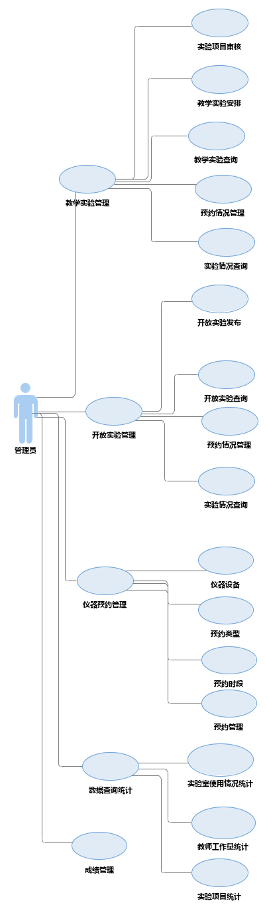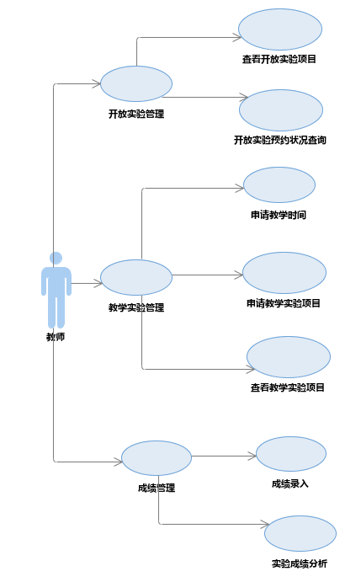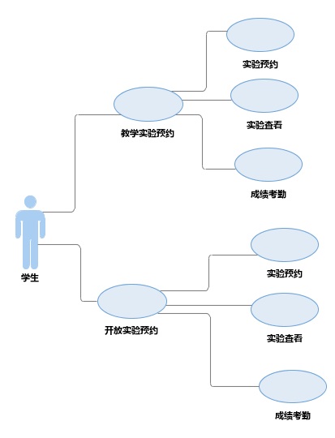

## 3.2对性能的规定

### 3.2.1精度（需参考实验要求编写）

1、个人信息：邮件的字母数不能超过50个、公司的名称允许输入50个汉字、密码允许输入10个字母；

2、实验器材信息：薪水保持为整数、可以输入一百个汉字的附加信息，其他的要求同第一项；

3、用户选择或者输入数据，进行信息查询，应不区分大小写；

4、用户选择或者输入数据，进行信息查询，应执行不完全匹配的模糊查询；

### 3.2.2时间特性要求

1、用户登录请求、表格信息填写完毕后的提交、个人信息更改、删除的操作，响应时间应该在1.5s之内——用户不应感到系统有延迟的时间；

2、实验室信息或者设备信息查询，返回记录在100行之内的，响应时间应不超过2s，超过100行记录的情况，应该进行分页显示，每页显示20-80行（具体由设计人员来设定）结果信息；

### 3.2.3灵活性

A、操作方式

程序在通常的应用环境下使用鼠标和键盘进行输入操作，对于执行按钮，通常使用鼠标的点击完成，但是，IE页面要求全部支持键盘的定位操作（在不安装鼠标的计算机上，也能够使用该系统）。

B、运行环境

程序在通常的条件下，在Win98/NT/2000、XP及后续的MS的操作系统上，只要已经安装了tomcat 6或者后续版本，都能够浏览所公布的页面、执行对应的操作。

但是，要求使用者的IE不要禁用Cookie功能。

页面服务器的环境应安装tomcat 6，正常启动Web服务，数据库服务器及详细的配置和安装参考以下硬件和软件的支持。

C、同其他软件的接口的变化

本系统不直接与其他的系统产生交互操作，因此不提供接口。

* 1. 精度和有效时限的变化

（不适用）

* 1. 计划的变化或改进

由于本系统的规模比较小，计划和进度的改变不影响到需要实现的需求。

## 3.3输人输出要求

|  |  |  |  |  |  |
| --- | --- | --- | --- | --- | --- |
| 数据单元名称 | 招聘/求职信息 | | | | |
| 组成 | 名称 | 格式 | 范围 | 精度 | 说明 |
| 所在地 | 字符 | 128 | - | 具体的联系地址 |
| 描述信息 | 字符 | 255 | - | 简短描述信息 |
| 超级连接 | 字符 | 255 | - | 主页地址 |
| 电子邮件 | 字符 | 50 | - |  |
| 联系人 | 字符 | 20 | - |  |
| 薪水 | 数字 | 整数 | - | 要求/开价 |
| 附加条件 | 字符 | 255 | - | 其他的条件说明 |
| 所在地区 | 字符 | 20 | - | 以便按区域查询 |
| 工作年限 | 数字 | 整数 | - | 有多少年工作经验 |
| 工作类别 | 字符 | 20 | - | 所属类型 |
| 备注 | 为保持数据访问的效率，存在一定的数据冗余 | | | | |

输入的操作要求如下：

|  |  |  |  |
| --- | --- | --- | --- |
| 序号 | 输入信息 | 操作和处理 | 输出 |
| 1 | URL地址信息 | 网络访问 | 首页 |
| 2 | 邮件、密码 | 登录操作和验证 | 是否登录成功 |
| 3 | 类别、薪水和地区 | 查询 | 职位/公司列表 |
| 4 | 病人的完整的信息 | 执行添加操作 | 对应信息被保存 |
| 5 | 指定个人信息 | 提交到系统 | 该信息被保存 |
| 6 | 指定公司信息 | 提交到系统 | 该信息被保存 |
| 7 | 指定猎头信息 | 提交到系统 | 该信息被保存 |
| 8 | 指定个人信息 | 修改 | 数据更新 |
| 9 | 指定公司信息 | 修改 | 数据更新 |
| 10 | 指定猎头信息 | 修改 | 数据更新 |
| 11 | 指定个人信息 | 删除 | 对应数据被删除 |
| 12 | 指定公司信息 | 删除 | 对应数据被删除 |
| 13 | 指定猎头信息 | 删除 | 对应数据被删除 |
| 14 | 查找到的数据项 | 联系 | 发送电子邮件 |

其他输入要求：

A、区域限制：区域只能是全国的省、自治区、直辖市，用户只能选择，不能输入；

B、薪水：在查询的时候，在2.5-10万年薪之间进行选择，在输入新的客户信息的时候，可以自定义年薪；

C、用户在输入自己的信息的时候，要求输入所有数据项，所有项不能为空；

## 3.4数据管理能力要求

以下是每天、每月的各个单元可能产生的新的数据量、和对应可能访问值的估计次数。

以下的数据是系统稳定运行时的正常增长，不包括访问的高峰值或者其他的特殊的情况。

|  |  |  |
| --- | --- | --- |
| 数据单元 | 数据量 | 需要的存储容量 |
| 注册人员/年 | 100-1000 | 1M |
| 实验室 | <100 | 1M |
| 设备仪器/月 | 10 – 1000 | 1M |
| 物资耗材/月 | 10 – 1000 | 1M |
| 页面访问数/日 | 100-10000 | - |
| 峰值访问数/秒 | 100 - 500 | - |

根据以上的数据，每月要求的额外的数据存储空间为15M。

并且，所有数据采用集中式存储，数据位于数据库服务器上。数据库要有安全保障性能，必须只有授权的用户才能操作。

## 3.5故障处理要求

A、在数据访问、增改时，用户输入一些不合理的数据的时候，能够进行一些合理的提示信息，不能因为输入错误而导致系统的错误，或者窗口关闭；

B、数据库要求有灾难备份机制，以防止数据的全部丢失；

C、对于不使用COOKIE功能的IE，应给予适当的提示；

## 3.6其他专门要求

A、安全性

尽管允许非登录用户进行学校/实验室信息查询，单个人/公司信息的修改，必须是已经登录的用户。

此外，由于本系统在Internet上使用，防止非法的入侵是系统必须要考虑的因素。

B、可扩充性

系统在开发完毕以后，应允许在后续的合同中进行功能的扩展或者功能的重新解释和实现。

本系统是实现一个实验室信息管理功能，在系统开发完毕后可能立即要进行升级，包括对功能的扩充和性能的增强，可能新增加的功能包括：

1、信息发布；

C、健壮性

系统应该保证在一次开机三个月之内稳定运行，数据库在一些灾难事故中能够在系统安装好之后，两小时内恢复。

系统的健壮性，牵涉到WEB服务器的特性，这些特性和数据，应该在设计报告中提交。

# 第四部分、运行环境规定

## 4.1设备

**WEB服务器硬件需求：**

具有 Pentium III 处理器且满足以下要求的计算机：

最低 256MB 内存

最小 8 GB 硬盘

总线I/O：8M/s；

**数据库服务器硬件需求：**

具有 Pentium III 处理器且满足以下要求的计算机：

最低 256MB 内存

最小 20 GB 硬盘

## 4.2支持软件

**客户程序软件：**

Windows 98/NT /2000或更高版本

IE 4.0或者更高的版本

网络支持

**WEB服务器软件：**

Windows NT /2000 Server或更高版本

Tomcat6.0或后续版本

**数据库服务器软件：**

Windows NT /2000 Server或更高版本

MySQL5.6或更高版本

## 4.3接口

本系统将要求与tomcat提供的Web发布服务进行交互，编写好的页面放在tomcat指定的目录下，tomcat对外管理访问和安全。

所采用的访问协议为Http协议，有关tomcat的使用和与页面存储访问的机制、HTTP协议详细的说明，请参考其他方面的资料。

## 4.4控制

(不适用)。